Решение прикладных задач по теме
«Наибольшее и наименьшее значение функции»
10 класс
Цели урока:
Общеобразовательные: углубление понимания сущности производной путем применения её для получения новых знаний; установление межпредметных связей.
Развивающие: формирование умений строить доказательство, логическую цепочку рассуждений; формирование умений проводить обобщение, переносить знания в новую ситуацию.
Воспитательные: воспитание познавательного интереса к учебному предмету; воспитание у учащихся культуры логического мышления.
Девиз урока: В математике следует помнить не формулы, а процессы мышления
В.П. Ермаков
Ход урока
Ребята, я хочу начать урок с фрагмента рассказа Л.Н. Толстого «Много ли человеку земли нужно» о крестьянине Пахоме, покупавшему землю у башкир.
- А цена какая будет?- говорит Пахом.
- Цена у нас одно: 1000 рублей в день.
Не понял Пахом.
- Какая же эта мера – день? Сколько в ней десятин будет?
- Мы этого, - говорит, - не умеем считать. А мы за день продаем; сколько обойдешь в день, то и твое, а цена 1000 рублей.
Удивился Пахом.
- Да ведь это, - говорит, - в день обойти земли много будет.
Засмеялся старшина.
Вся твоя, - говорит. Только один уговор. Если назад не придешь в день к тому месту, с какого возьмешься, пропади твои деньги.
- А как же, говорит Пахом, - отметить, где я пройду?
- А мы станем на место, где ты облюбуешь; мы стоять будем, а ты иди, делай круг, а с собой скребку возьми и, где надобно, замечай, на углах ямки рой, дернички клади; потом с ямки на ямку плугом пройдем. Какой хочешь круг забирай, только до захода солнца приходи к тому месту, с какого взялся. Что обойдешь, все твое.
Фигура, которая получилась у Пахома изображена на рисунке. Что за фигура? (прямоугольная трапеция) Найдем её периметр. Р=2+13+15+10=40 км. Какова Площадь этой трапеции? $S=\frac{2+\text{10}}{2}⋅\text{13}=\text{78}{\text{км}}^{2}$
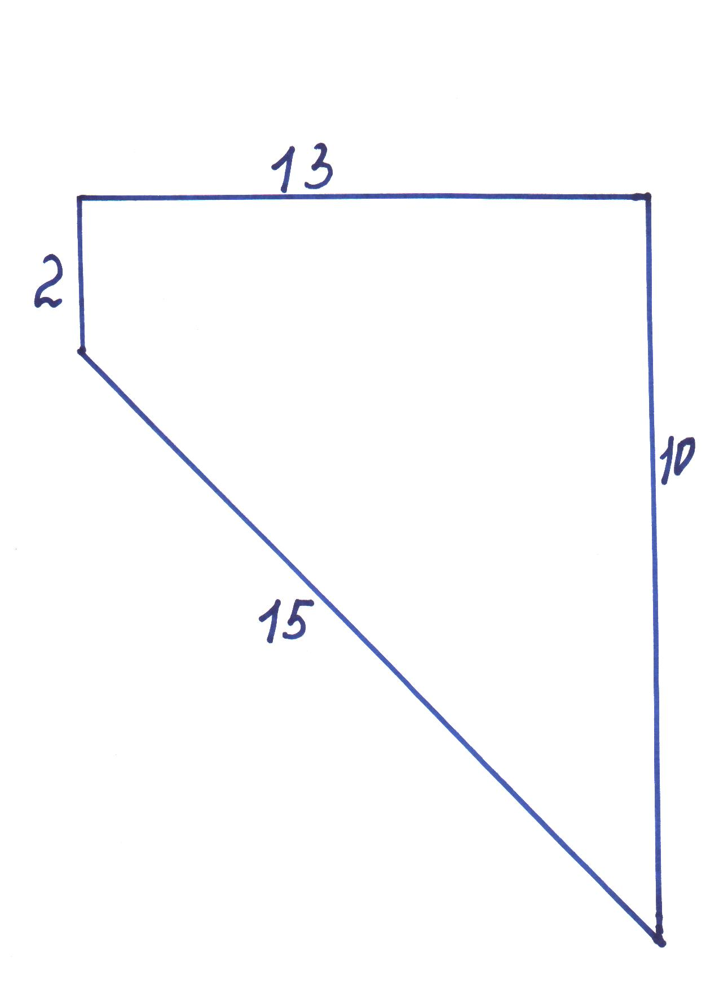

Ребята, как вы думаете, наибольшую ли площадь получил Пахом (с учетом того, что участки обычно имеют форму четырехугольника)?
Сегодня на уроке мы это выясним и научимся переводить задачу на язык математики, конструировать математическую модель, выделять математическую идею.
Чтобы решить поставленную задачу, нам необходимо вспомнить: алгоритм нахождения наибольшего и наименьшего значения функции;
какие точки называются критическими;
этапы работы с моделью.
Решим задачу № 953а: Периметр прямоугольника равен 56 см. Какую длину должны иметь стороны прямоугольника, чтобы площадь была наибольшей?
I этап. Составление математической модели
Оптимизируемая величина (О.В.) – площадь, S. Площадь зависит от длины и ширины. Объявим независимой переменной (Н.П.) – длину прямоугольника и обозначим её за х, (28-х) – ширина прямоугольника, тогда 0 < x < 28 - реальные границы изменений независимой переменной. Записываем функцию: S(x) = x(28-x) Математическая модель составлена.
II этап. Работа с составленной моделью
На этом этапе для функции S(x) хЄ(0;28) надо найти Sнаиб. Воспользуемся алгоритмом нахождения наибольшего и наименьшего значения:
S(x)=28-x²; S|(x)=28-2x; S|(x)=0; 2(14-x)=0; x=14
Заданному интервалу точка принадлежит. Свое наибольшее значение функция S(x) = x(28-x) достигает при х=14 и Sнаиб = 196/
III этап. Ответ на вопрос задачи
Мы выяснили, что длина участка, имеющего наибольшую площадь
равна 14, ширина равна 14.
А теперь вернемся к задаче, с которой мы начали урок. Значит какую фигуру Пахом должен был обойти? Р = 40км , а = 10км, Значит Sнаиб = 100кв.км
Решим следующую задачу: Для конструкторского бюро строится комната в форме прямоугольного параллелепипеда, одна из стен которой должна быть сделана из стекла, а остальные из обычного материала. Высота комнаты должна быть 4м., а площадь 80 кв.м. Известно, что 1 кв.м. стеклянной стены стоит 75 рублей, а из обычного материала 50 рублей. Какими должны быть размеры комнаты, чтобы общая стоимость всех стен была наименьшей?
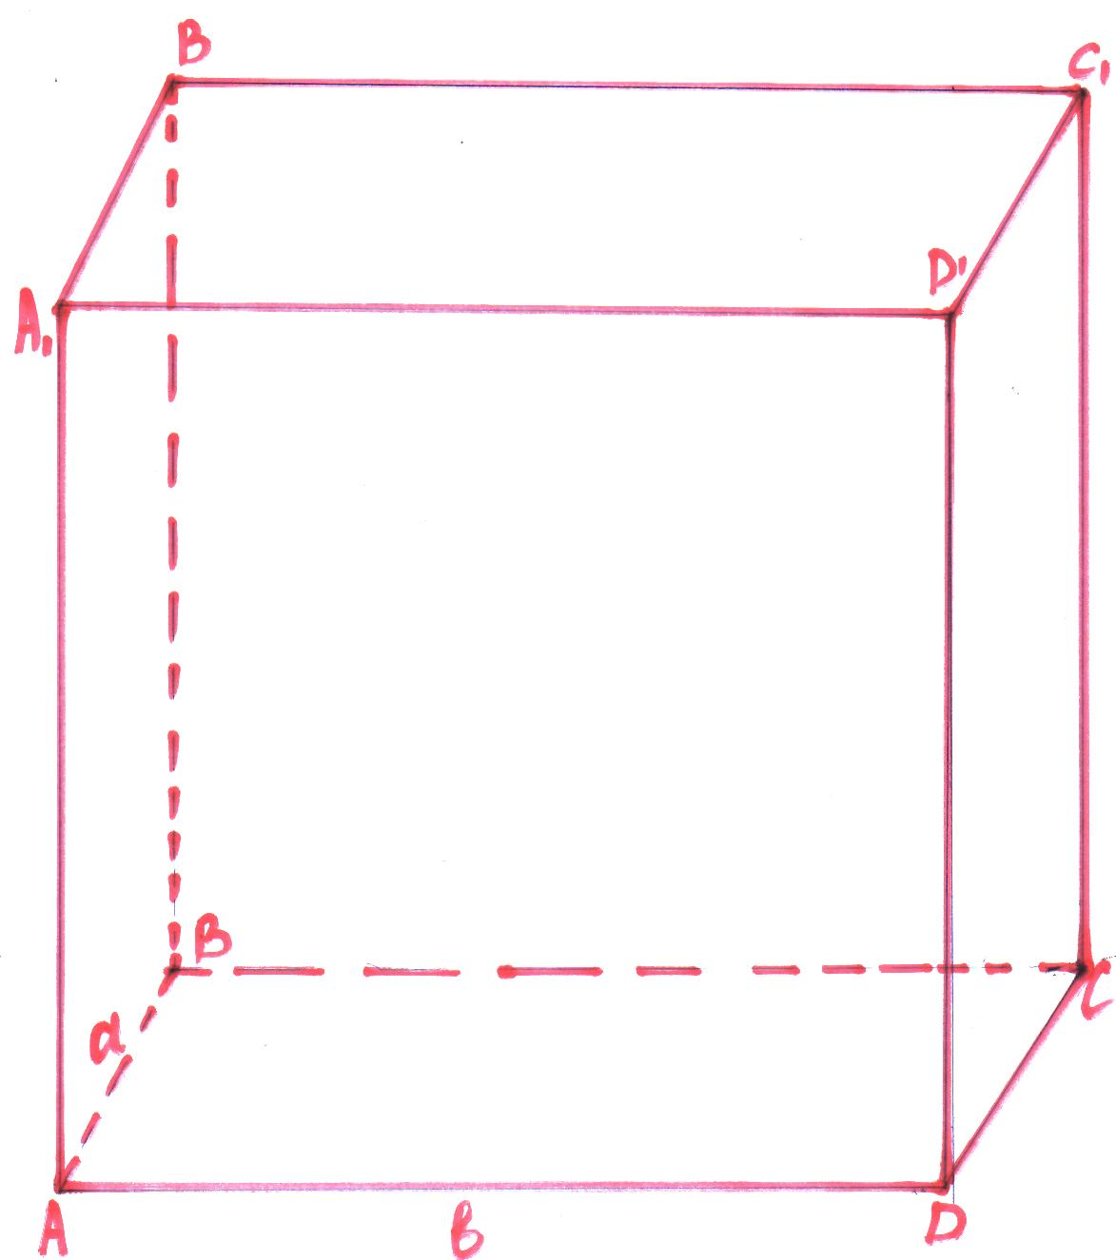
I этап. Моделирование.
S (ABCD) = ab = 80 м²
S(A.B.C.D.) = ah = 4a м²
Найдем стоимость стены AA.BB.:
P(AA ₁ BB₁) = 75*4a = 300a м
S(AA ₁DD₁) = bh = 4b, тогда Р(AA ₁DD ₁) = 200b
S(BB ₁CC ₁) = bh = 4b, тогда Р(BB ₁CC₁) = 200b
S(CC ₁DD ₁) = ah = 4a, тогда Р(CC ₁DD ₁) = 50*4а = 200а
Общая стоимость всех стен
Р1= 300а + 400b + 200а = 500а + 400b, aЄ(0;80/b]
Математическая задача: исследовать функцию на наименьшее значение на заданном промежутке.
II этап. Работа с математической моделью
Р₁=500а + 400b, $a∈(0;\frac{\text{80}}{b}],b=\frac{\text{80}}{a}$
$$P_{1}=\text{500}a+\frac{\text{3200}}{a};a>0$$
$$P_{1}^{1}=\text{500}−\frac{\text{3200}}{a^{2}}=\frac{\text{500}a^{2}−\text{3200}}{a^{2}};a>0$$
$$P_{1}^{1}=0$$
$$\text{500}a^{2}=\text{3200};a^{2}=\text{64};a=±8$$

a=-8 не удовлетворяет условию задачи.
S_{наим} достигается при а=8
III этап.
Ширина стеклянной стены должна быть равна 8м, а обычной 10м.
При таких размерах общая стоимость всех стен окажется наименьшей и равной 8000 рублей
Подведение итогов
Домашнее задание: 952а, 953б, 954а

